Day001:

談談機器學習中的Evaluation Metrics

參考網站:

<https://blog.csdn.net/aws3217150/article/details/50479457>

了解常用的評價指標

機器學習中的回歸(regression)與分類(classification)問題

參考網站:

<https://blog.csdn.net/wspba/article/details/61927105>

了解回歸與分類可以應用在哪些方面

Day004:

What is Exploratory Data Analysis?

<https://towardsdatascience.com/exploratory-data-analysis-8fc1cb20fd15>

透過EDA(探索式資料分析)來初步了解的相關資訊並檢查資料是否有誤(ex:異常數值)

BookData(數據科學學習筆記):

<https://bookdata.readthedocs.io/en/latest/base/01_pandas.html>

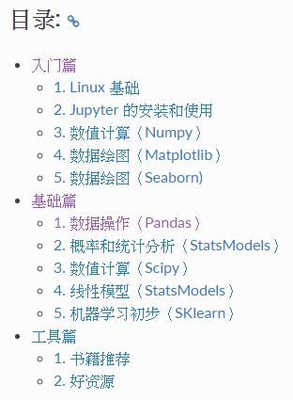

Day005:

pandas_exercises:

<https://github.com/guipsamora/pandas_exercises>